МИНИСТЕРСТВО НАУКИ и высшего образования

**РОССИЙСКОЙ ФЕДЕРАЦИИ**

Федеральное государственное автономное образовательное учреждение

высшего образования

«Санкт-Петербургский политехнический университет Петра Великого»

(ФГАОУ ВО «СПбПУ»)

**Институт среднего профессионального образования**

**Отчёт по лабораторной работе №2**

**по учебной дисциплине   
«Основы алгоритмизации и программирования»**

**Тема: «Программирование алгоритмов линейной структуры»**

Выполнил студент

специальности 09.02.07

Информационные системы и программирование

1 курс, группа №22919/21

Цветков Фёдор Владимирович

Преподаватель

Журавлёва Ольга Алексеевна

Санкт-Петербург,

2024

**Цель работы:**

Цель работы – изучение условного оператора и приобретение навыков

программирования разветвляющихся алгоритмов.

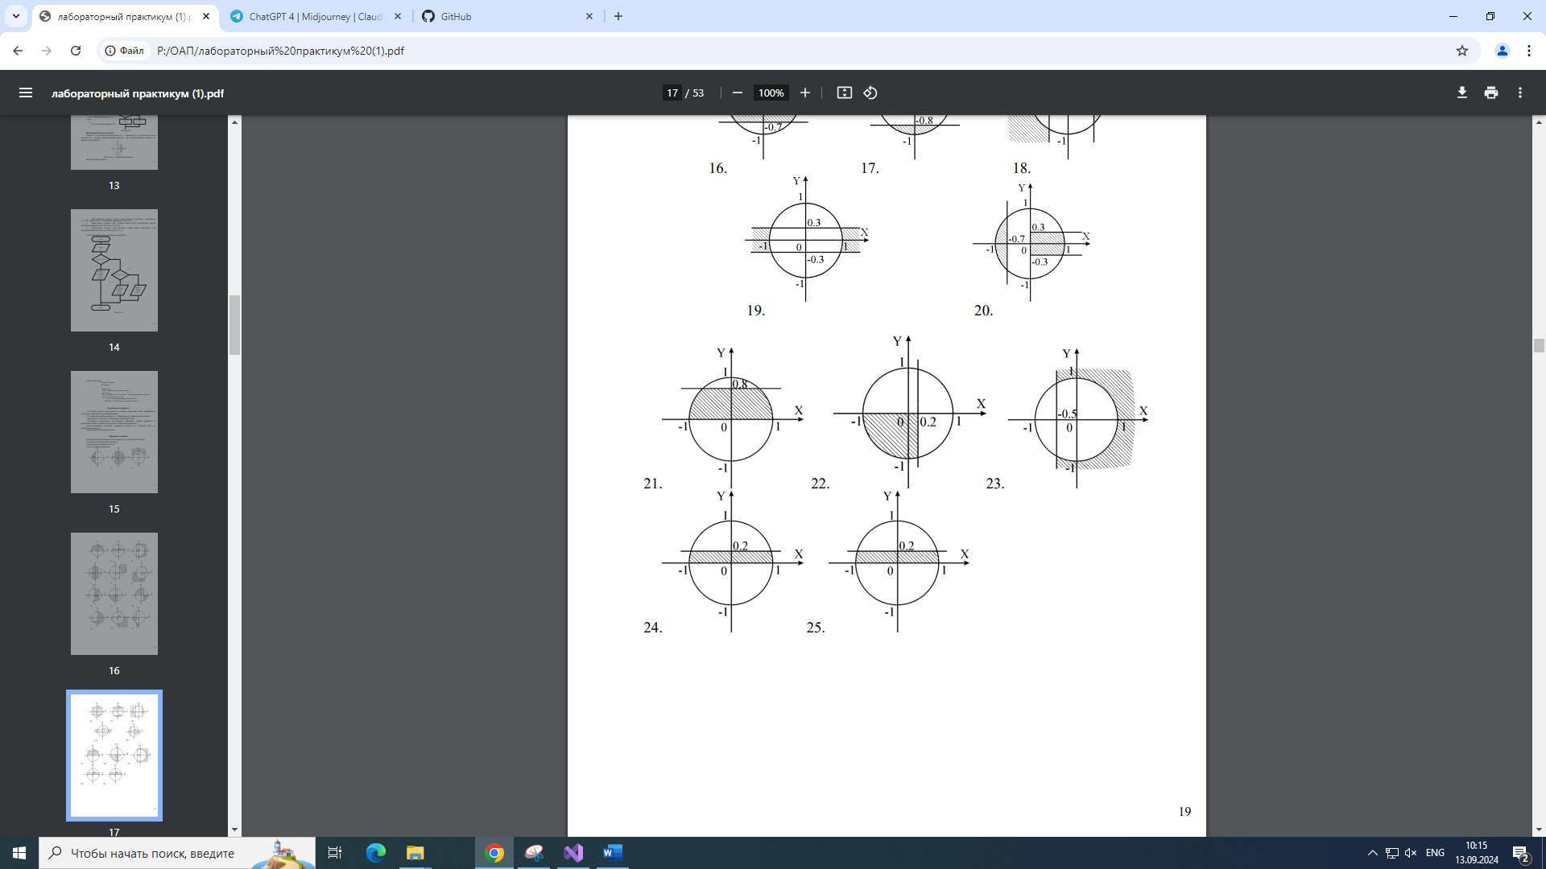**Задание:**

По заданным координатам x и y определить, где находится точка:

внутри заштрихованной области; вне заштрихованной области; на границе этой области.

**Блок-схема:**



**Код программы:**

//Лабораторная работа 2

// Программирование алгоритмов линейной структуры

#include <iostream>

using namespace std;

int main()

{

setlocale(0, "");

double x, y;

cout << "Введите координаты точки (x, y,) : ";

cin >> x >> y;

if (y < 0.2 && y > 0 && (x * x + y * y < 1)) cout << "Точка принадлежит области";

else if (y > 0.2 || y < 0 || (x * x + y * y > 1))

cout << "Точка не принадлежит области";

else cout << "Точка лежит на границе области";

}

**Результат выполнения:**

**Запуск 1**



**Запуск 2**

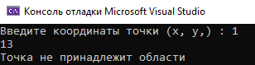

**Запуск 3**



Контрольные вопросы.

1. **В каких случаях используются условные операторы? Как изображаются**Условные операторы используются для изменения потока выполнения программы в зависимости от условий. Они позволяют выполнять разные блоки кода в зависимости от истинности или ложности определенного выражения.  
   На схеме программы условный оператор изображается в виде ромба с двумя выходами: да (true) нет (false)
2. **условные операторы на схеме программы? Условный оператор в языке С++. Форма записи. Правила выполнения.**Программа проверяет условие (логическое выражение). Если условие истинно, то выполняется код внутри блока if. Если условие ложно, то выполняется код внутри блока else (если он есть).
3. **Истинность и ложность выражений. Значение NULL.**

В C++ истинным (true) считается любое ненулевое значение.Ложным (false) считается значение 0 (ноль). Значение NULL используется для обозначения отсутствующего значения.

1. **Операции конъюнкции, дизъюнкции, отрицания. Знаки операций, их назначение. Какие знаки используются в операциях сравнения?**

* Конъюнкция (&&) - результатом является true, если оба операнда true.
* Дизъюнкция (||) - результатом является true, если хотя бы один операнд true.
* Отрицание (!) - результатом является true, если операнд false, и vice versa.

Операции сравнения:

* Равно: `==`
* Не равно: `!=`
* Больше: `>`
* Меньше: `<`
* Больше или равно: `>=`
* Меньше или равно: `<=`

1. **Использование составного оператора в языке С++. Отличие блока от составного оператора.**

Составной оператор — это блок кода, заключенный в фигурные скобки {}. Внутри блока может быть несколько операторов.

Отличие от блока, в том, что бллок — это просто группа операторов, а составной оператор — это конструкция, которая используется для групп.

1. **Вложенные операторы if–else.**

Вложенные операторы:Это операторы if или else, которые находятся внутри другого оператора if или else. Этопозволяет создавать более сложные условия и логику в программах.